ЗАЯВКА
на участие во всероссийском конкурсе на звание «Лучшая казачья дошкольная организация (детский сад)» в 2024 году
Ростовская область
Населенный пункт | х. Шебалин
Наименование образовательной организации (в соответствии с Уставом) | Муниципальное бюджетное дошкольное образовательное учреждение детский сад №5 х. Шебалин
Сокращенное наименование ОО | МБДОУ детский сад №5 х. Шебалин
Адрес, телефон, электронная почта | 347435 ул. Зеленая,28, х. Шебалин, Заветинский район, Ростовская область
Ф.И.О. руководителя ОО, контактный телефон | Мысливцева Елена Григорьевна, 89281868945; 8(86378)24-3-38
Группа, количество участников | 10 человек
Перечень предоставленных конкурсных материалов | -Ансамбль «Казачата» на чествовании юбиляра- старого атамана х. Шебалин И.И. Быкадорова;  -Фестиваль детского творчества;  -Конкурсная программа к 8 Марта;  -К 85-летию Ростовской области;  -Беседа с атаманом Шебалинского казачьего общества;  -Мой край родной (презентация);  -Покров;  -Районный семинар дошкольных организаций по теме: «Региональный компонент в ОП ДОУ» (на базе нашего ДОУ);  -Рождество;  -Благовещенье
Дата и трек код отправки конкурсных материалов | 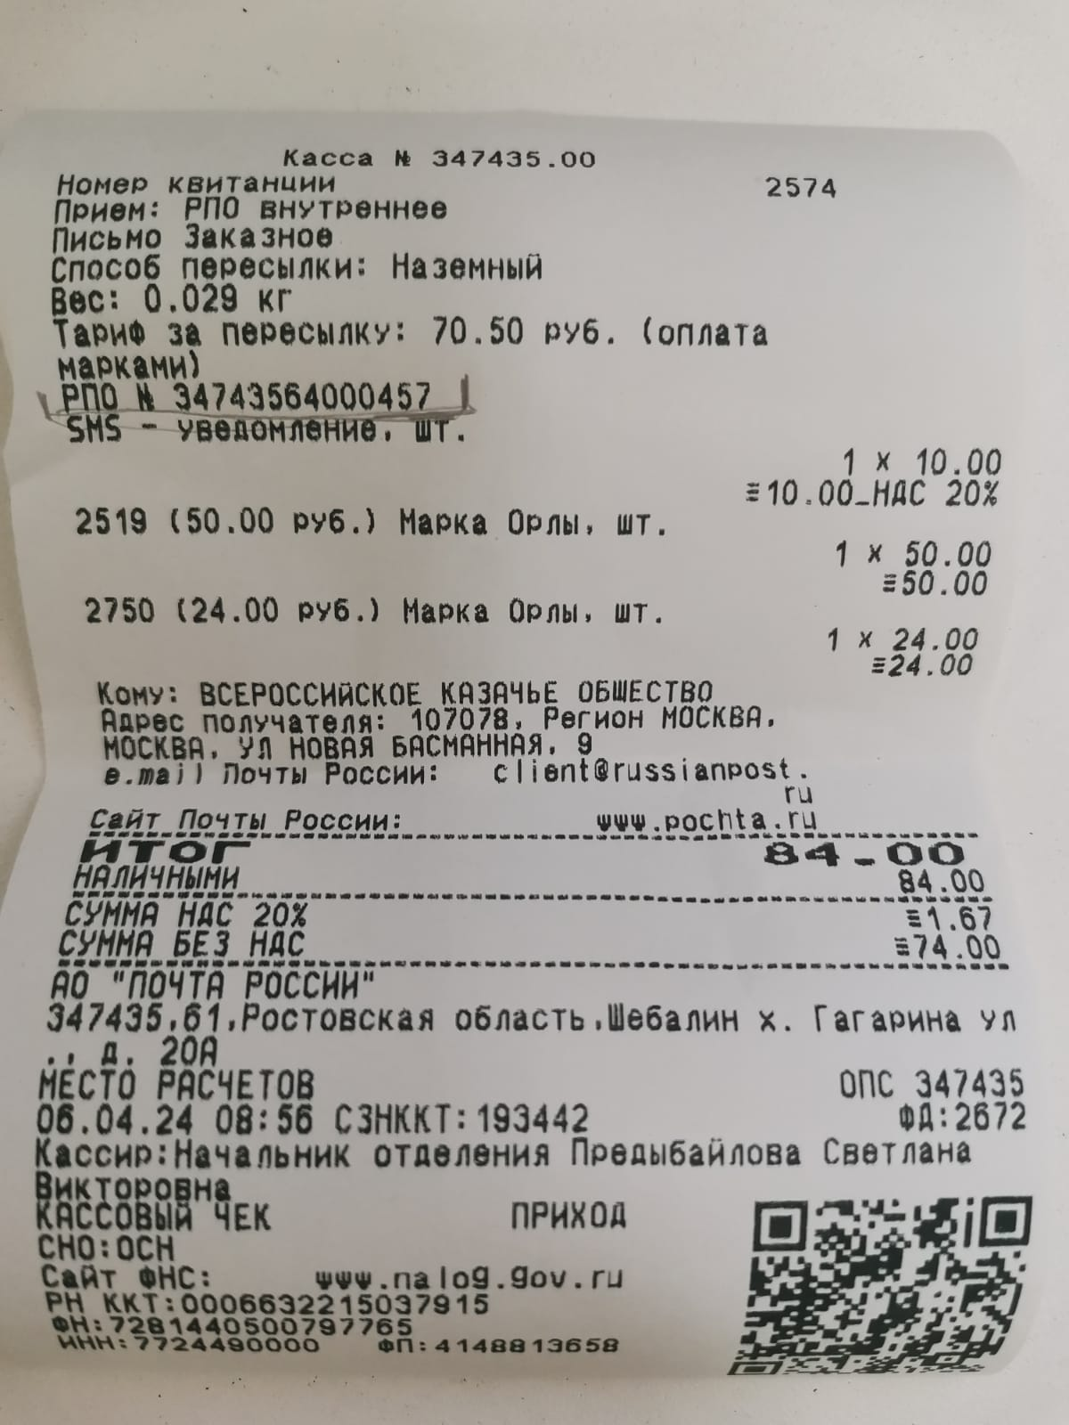06.04.2024

